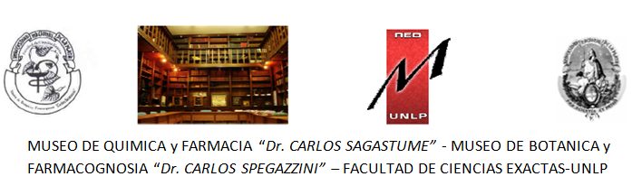
SOLICITUD DE VISITAS DE ESCUELAS SECUNDARIAS
NOMBRE DE LA ESCUELA:
PUBLICA/PRIVADA
LOCALIDAD:
PROVINCIA: PAÍS:
DIRECCIÓN: CODIGO POSTAL: TELEFONO:
CORREO ELECTRÓNICO DE CONTACTO:
PAGINA WEB DE LA INSTITUCION VISITANTE:
AÑO DE CURSADA DE LOS ALUMNOS:
ESPECIALIDAD DEL CICLO SUPERIOR:
ESTAN CURSANDO MATERIAS RELACIONADAS CON:
BIOLOGÍA: FÍSICA: QUÍMICA :
"¿Qué temas relacionados están tratando?"(Indicar brevemente)

TEMÁTICAS QUE DESEAN ABORDAR:
HORARIO DE LA VISITA, TIEMPO DISPONIBLE (Indicar hora de inicio y finalización)

CANTIDAD DE ALUMNOS ( número máximo de alumnos por visita 30):
DOCENTE/S RESPONSABLE/S (indicar nombre y apellido, materia que dictan, celular y correo electrónico)

SUGERENCIAS Y/O COMENTARIOS:

Los integrantes de este Museo agradecemos su interés en nuestras actividades, su visita a este espacio, participando así en el proceso de difusión de las Ciencias Químicas.

